التزامات وحقوق الأشخاص

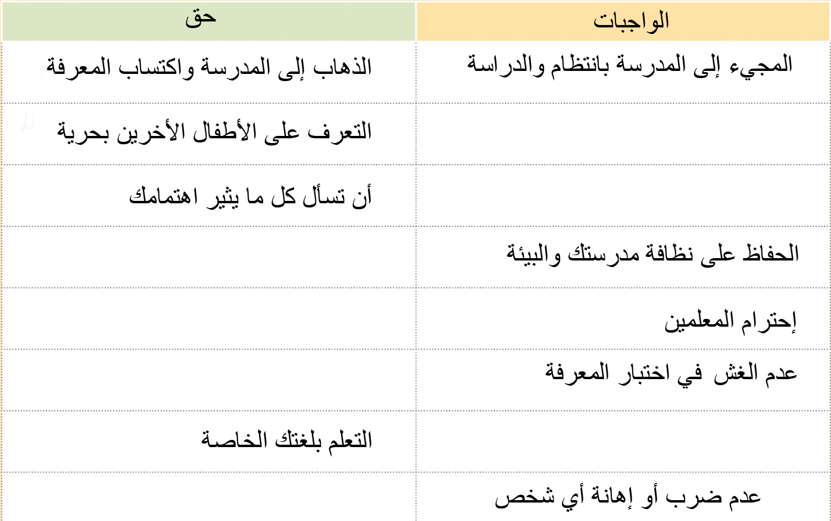

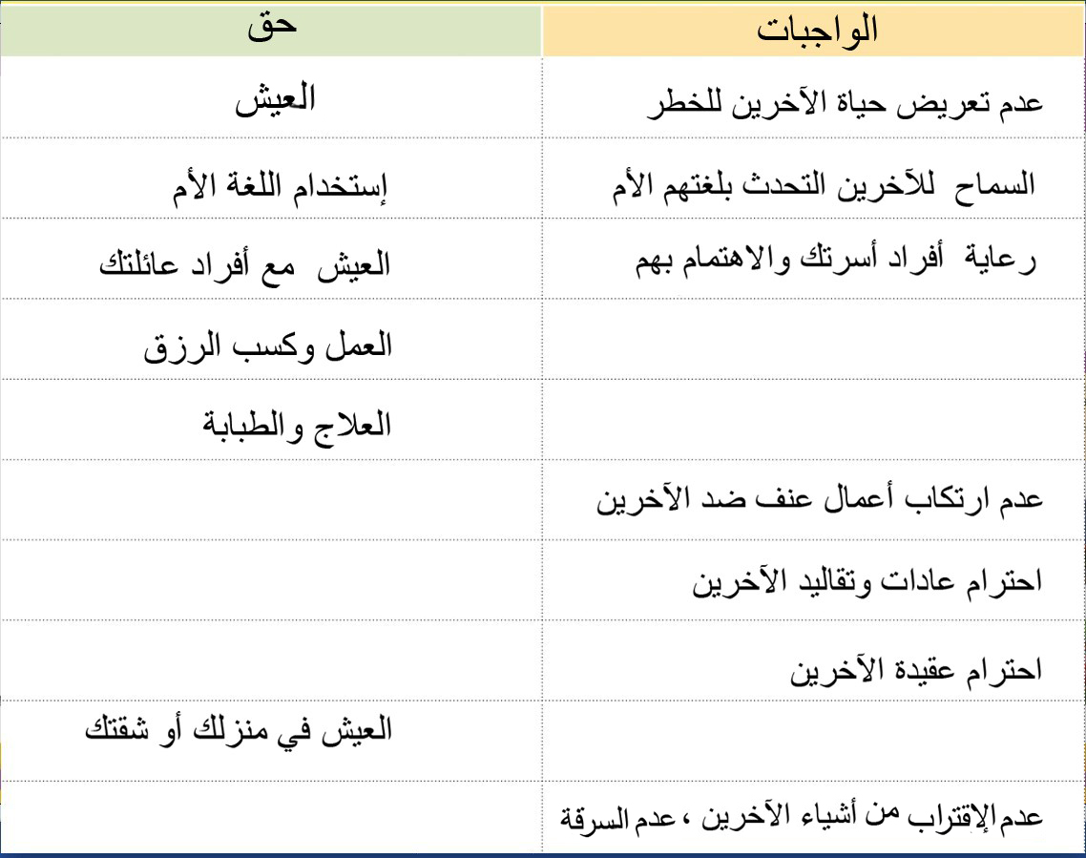

أسئلة:
1. أي شعب يعيش في صربيا؟
2. ما هي الشعوب التي تعيش في منطقتنا؟
3. ماذا يعني أن جميع سكان صربيا متساوون؟

